Specializzazione: suggerita post Diploma  non universitaria, Low Cost, breve | per diventare eXpert, occupato, di Alto profilo > subito alla  www.paraUniversita.it  Ampia formazione x Lavoro certo  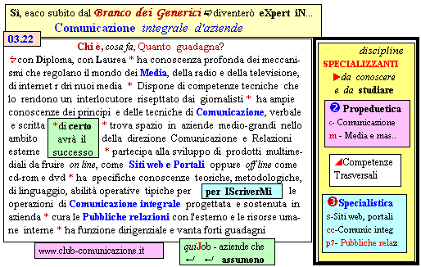  Il corso ed i suoi contenuti personalizzeranno il mio curriculum | INFO o SmS 81    392 8233 155  e Tu, 21 Gen  partecipi allo STAGE   (vedi pg 120)  che informa e presenta  la Specializzazione ?    Sì, poi frequenterò il  CORSO 03.22  specialisTico  servequalcosa@gmail.com

